LOTTO N° 2
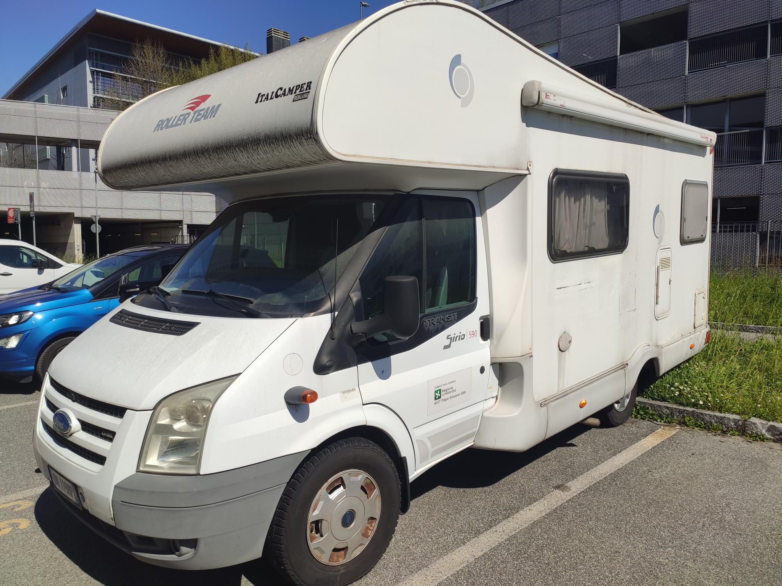 | 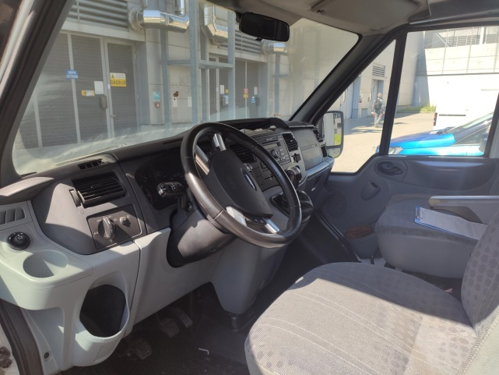
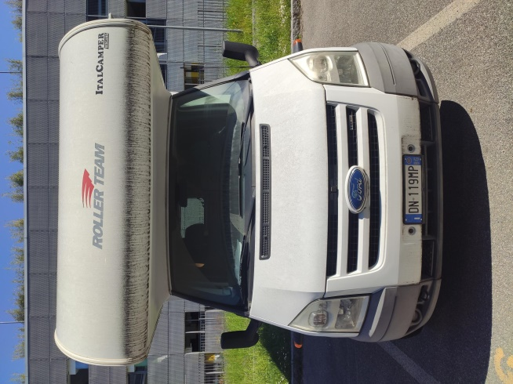 | 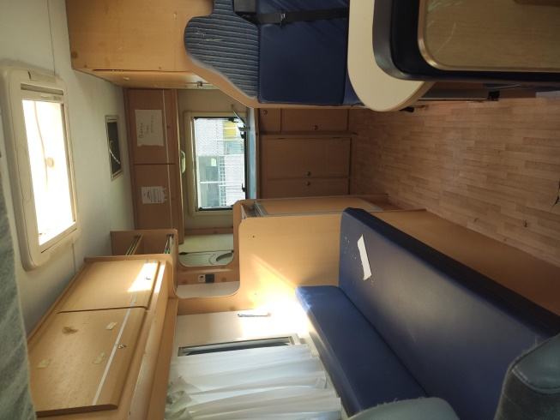

MODELLO | Camper Ford Sirio 590
TARGA | DN119MP
IMMATRICOLAZIONE | 18/06/2008
CILINDRATA | 2.200
CARBURANTE | GASOLIO
KM PERCORSI | 89.000
KW | 81
NORMA CEE | EURO 4
TIPO DI CAMBIO | MECCANICO
COLORE | BIANCO
ULTIMA REVSIONE | 14/03/2024
TIPO AUTOMEZZO | Camper
VALUTAZIONE | 7.500,00 €

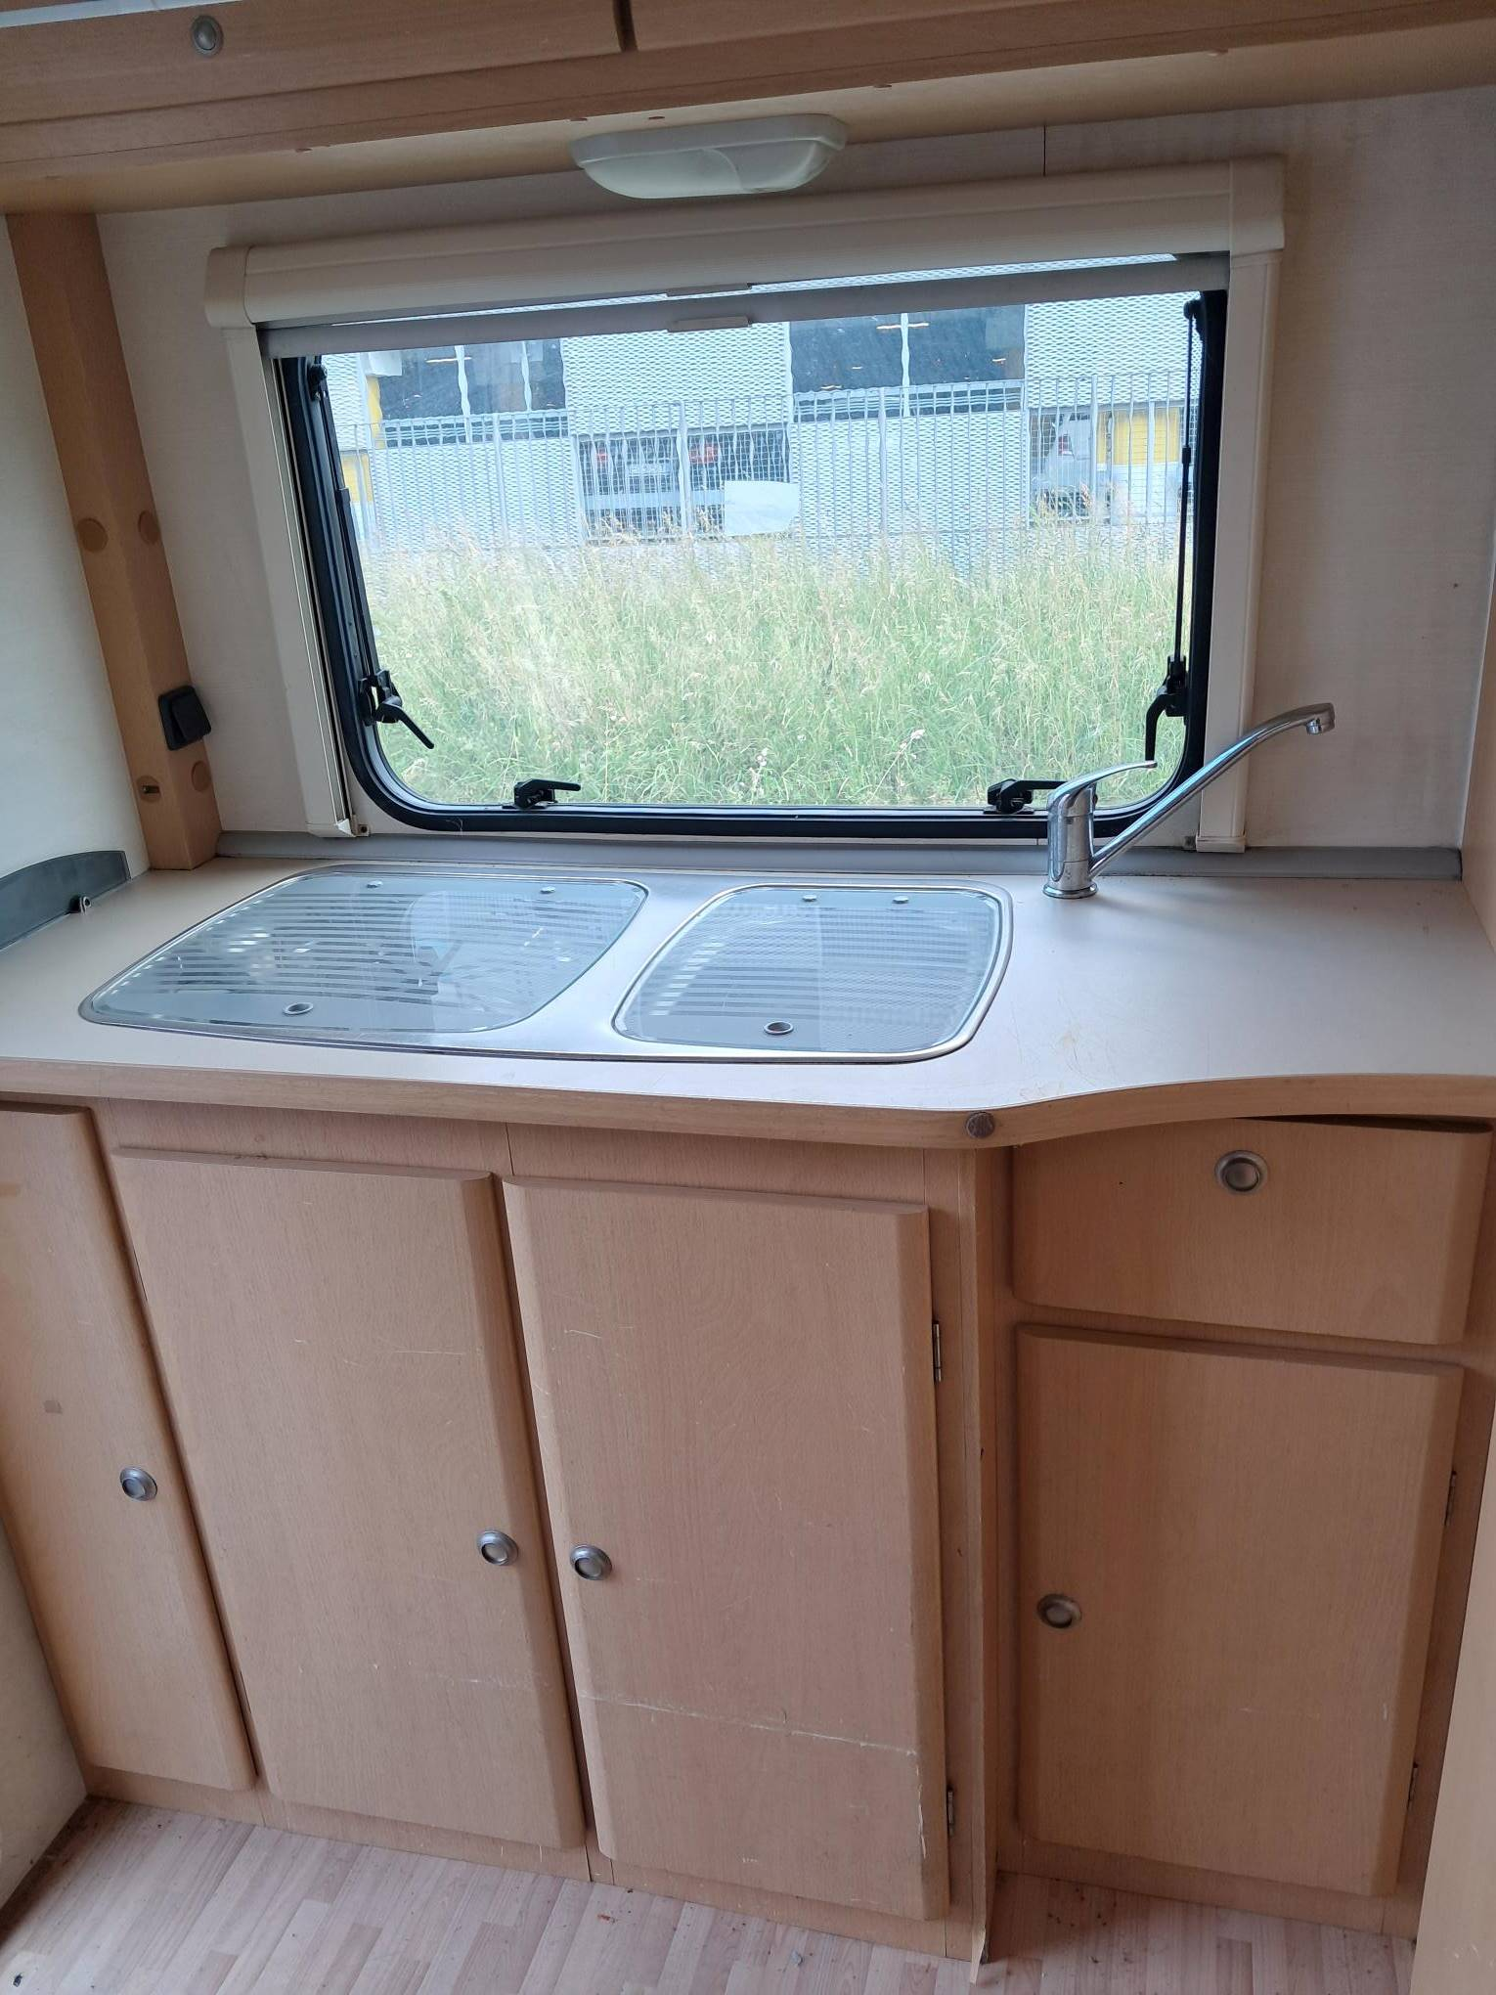 | 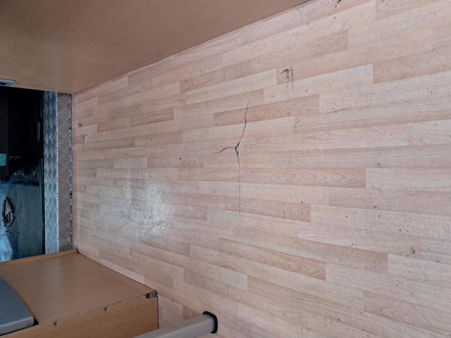
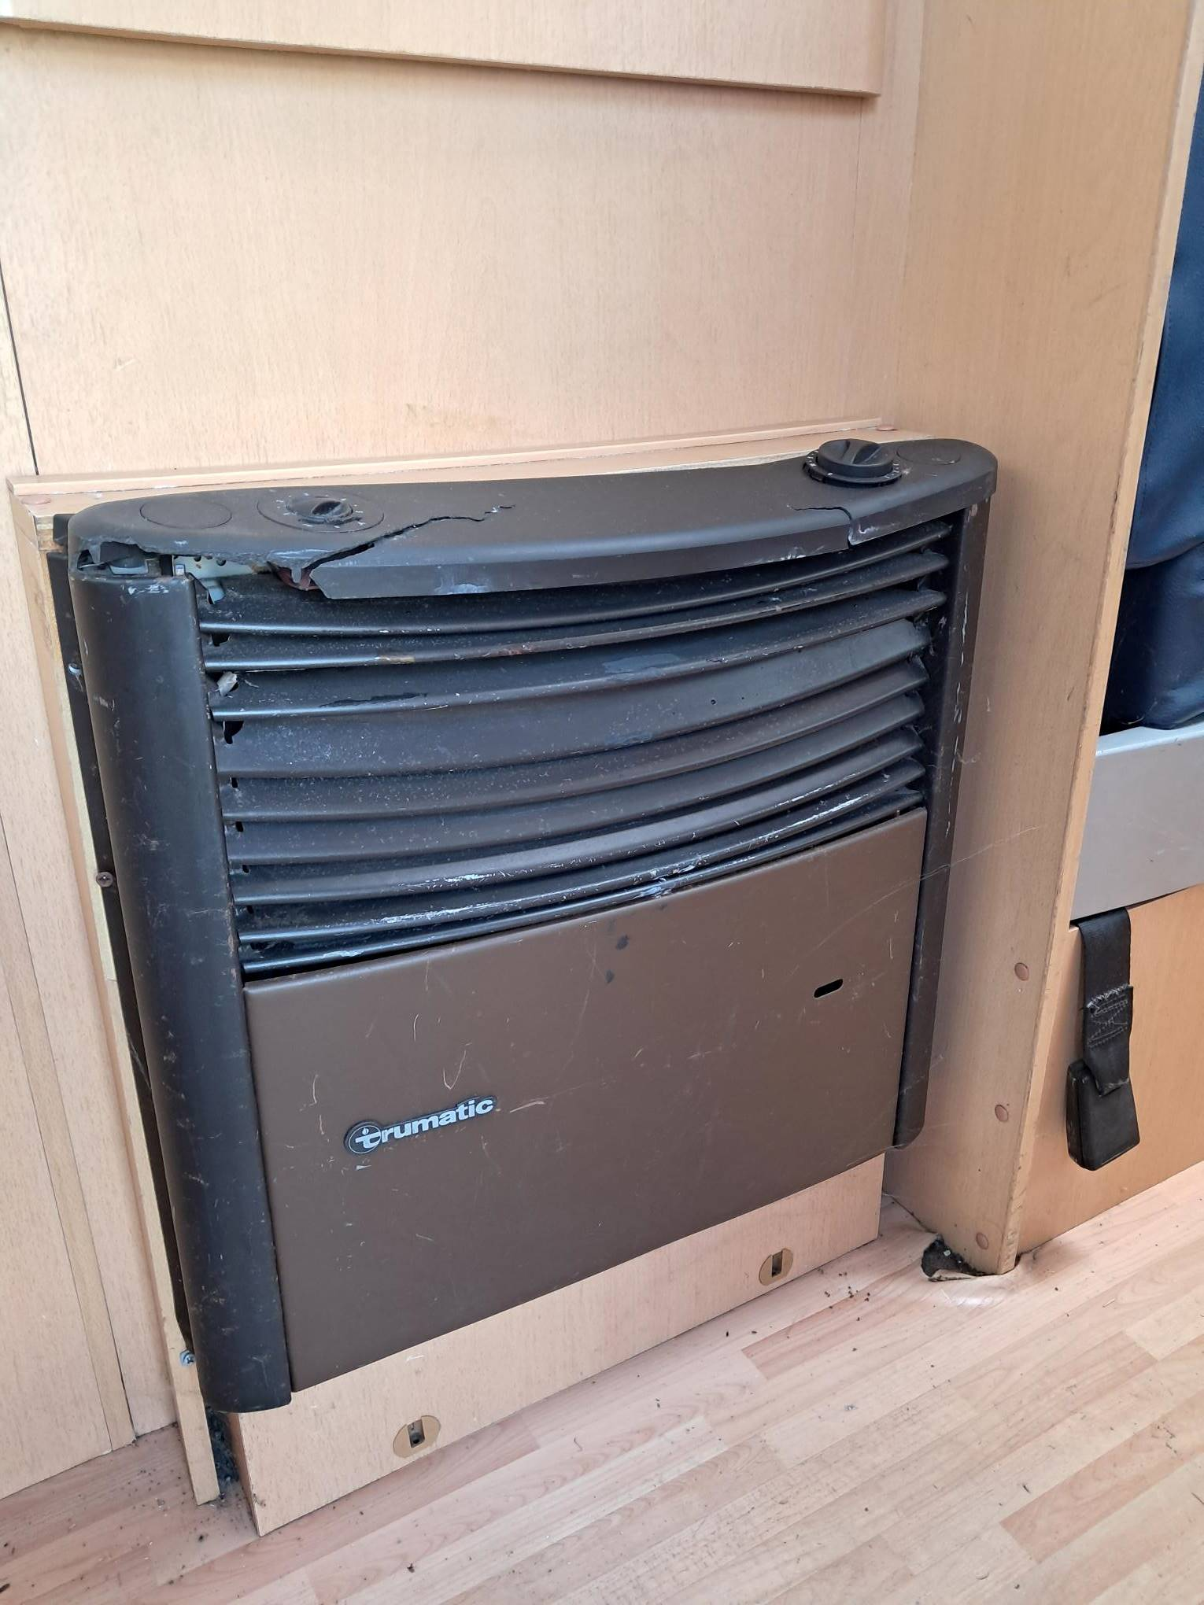 | 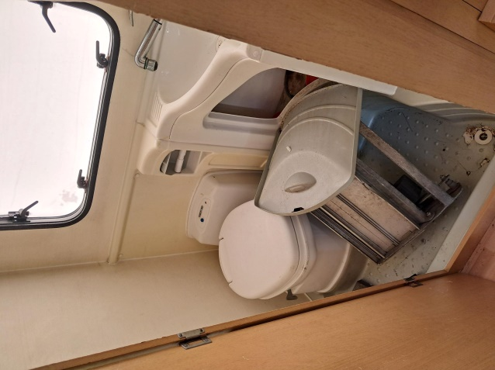
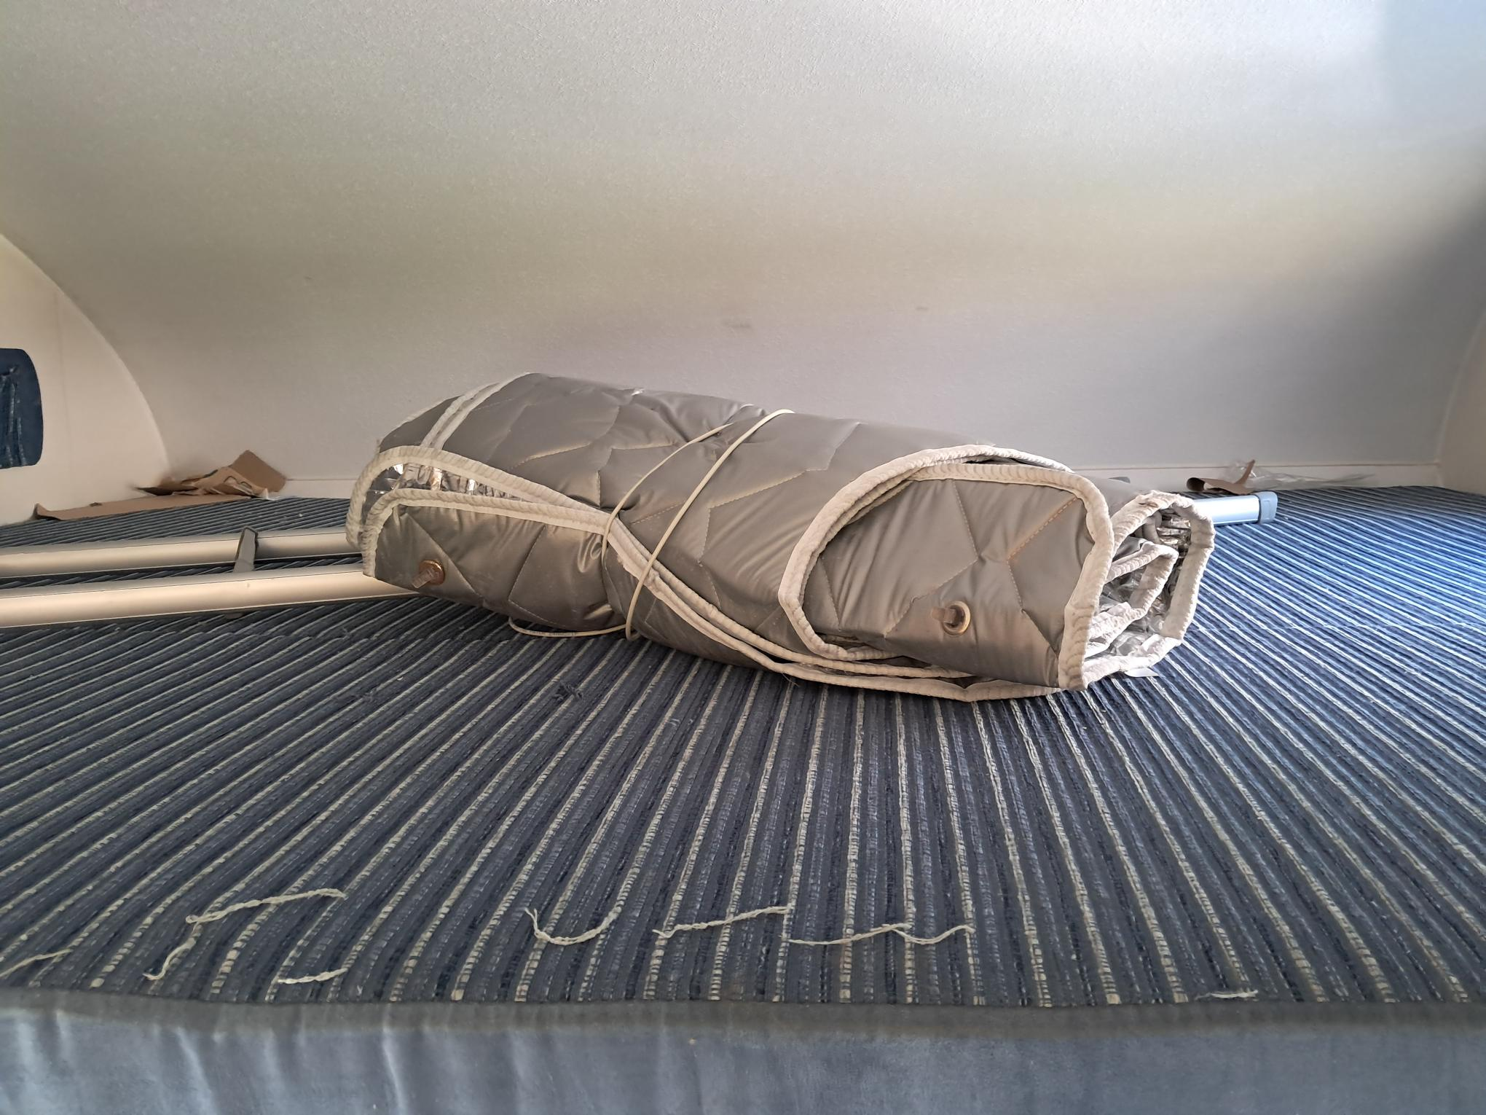 | 